4 PRÁCE S OBRÁZKY A TEXTEM

ÚLOHA 1
Příklad obrázku s popisem
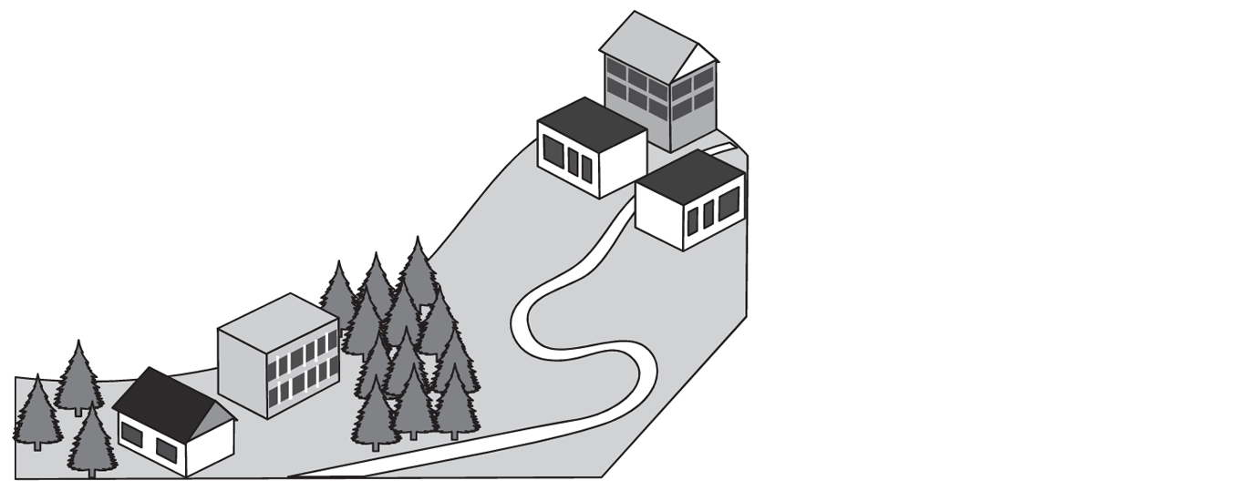
Přiřaďte k obrázku příslušný popis z nabídky A–F.

A) Celkový počet domů je lichý. Patrových domů je méně než přízemních.
Většina domů mezi stromy má sedlovou střechu.
B) Celkový počet domů s plochou střechou je lichý. Přízemních domů je méně než patrových.
Většina všech domů je na kopci.
C) Celkový počet přízemních domů je sudý. Většina všech domů je patrových.
Mezi stromy se nachází více než jeden dům se sedlovou střechou.
D) Na kopci se nachází více než jeden dům s plochou střechou. Celkový počet patrových domů je sudý. Mezi stromy se nachází méně domů než na kopci.
E) Mezi stromy je více patrových domů než přízemních. Na kopci je lichý počet domů s plochou střechou. Celkový počet domů se sedlovou střechou je sudý.
F) Domů se sedlovou střechou je méně než domů s plochou střechou.
Mezi stromy je více patrových domů než na kopci. Celkový počet domů na kopci je lichý.
ÚLOHA 2
Příklad obrázku s popisem
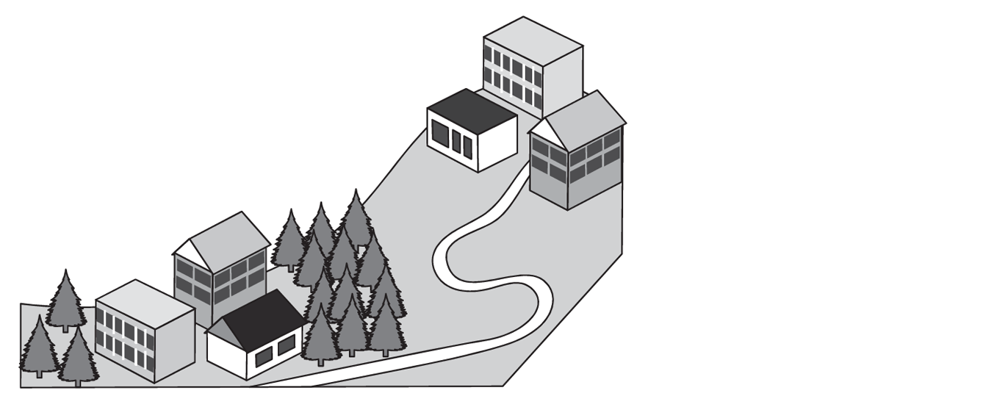

Přiřaďte k obrázku příslušný popis z nabídky A–F.

A) Celkový počet domů je lichý. Patrových domů je méně než přízemních.
Většina domů mezi stromy má sedlovou střechu.
B) Celkový počet domů s plochou střechou je lichý. Přízemních domů je méně než patrových.
Většina všech domů je na kopci.
C) Celkový počet přízemních domů je sudý. Většina všech domů je patrových.
Mezi stromy se nachází více než jeden dům se sedlovou střechou.
D) Na kopci se nachází více než jeden dům s plochou střechou. Celkový počet patrových domů je sudý. Mezi stromy se nachází méně domů než na kopci.
E Mezi stromy je více patrových domů než přízemních. Na kopci je lichý počet domů s plochou střechou. Celkový počet domů se sedlovou střechou je sudý.)
F) Domů se sedlovou střechou je méně než domů s plochou střechou.
Mezi stromy je více patrových domů než na kopci. Celkový počet domů na kopci je lichý.
ÚLOHA 3
Příklad obrázku s popisem
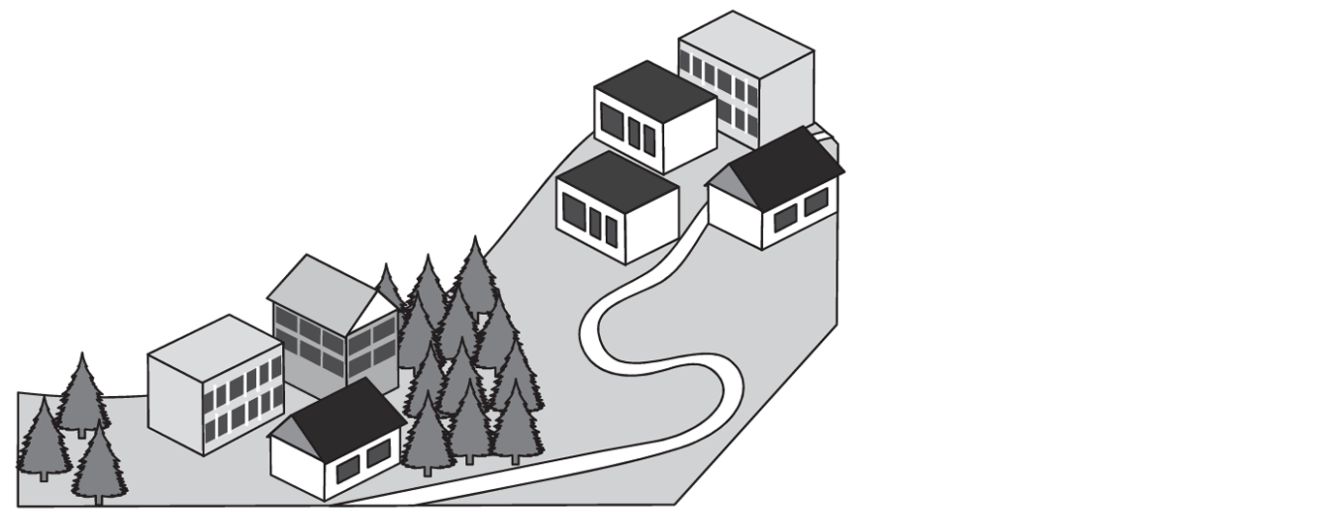

Přiřaďte k obrázku příslušný popis z nabídky A–F.

A) Celkový počet domů je lichý. Patrových domů je méně než přízemních. Většina domů mezi stromy má sedlovou střechu.
B) Celkový počet domů s plochou střechou je lichý. Přízemních domů je méně než patrových. Většina všech domů je na kopci.
C) Celkový počet přízemních domů je sudý. Většina všech domů je patrových. Mezi stromy se nachází více než jeden dům se sedlovou střechou.
D) Na kopci se nachází více než jeden dům s plochou střechou. Celkový počet patrových domů je sudý. Mezi stromy se nachází méně domů než na kopci.
E) Mezi stromy je více patrových domů než přízemních. Na kopci je lichý počet domů s plochou střechou. Celkový počet domů se sedlovou střechou je sudý.
F) Domů se sedlovou střechou je méně než domů s plochou střechou. Mezi stromy je více patrových domů než na kopci. Celkový počet domů na kopci je lichý.
ÚLOHA 4
Příklad obrázku s popisem
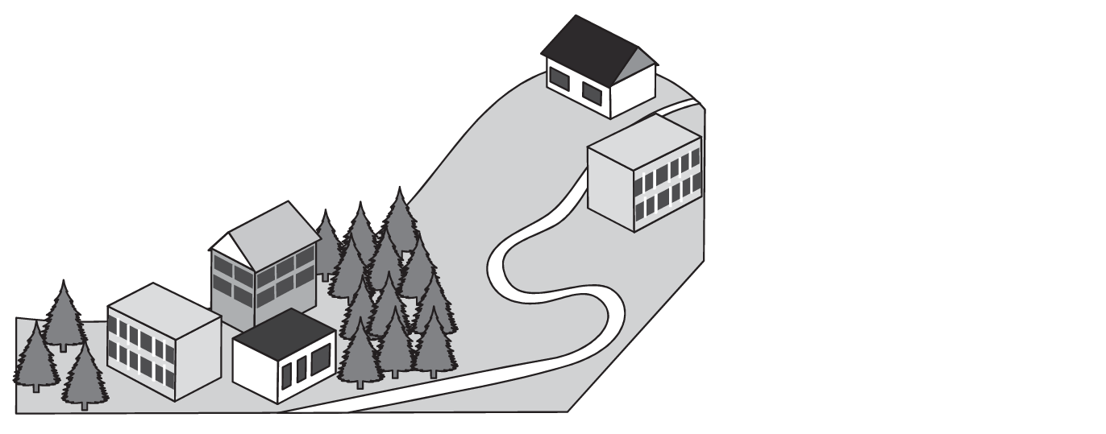
Přiřaďte k obrázku příslušný popis z nabídky A–F.

A) Celkový počet domů je lichý. Patrových domů je méně než přízemních. Většina domů mezi stromy má sedlovou střechu.
B) Celkový počet domů s plochou střechou je lichý. Přízemních domů je méně než patrových. Většina všech domů je na kopci.
C) Celkový počet přízemních domů je sudý. Většina všech domů je patrových. Mezi stromy se nachází více než jeden dům se sedlovou střechou.
D) Na kopci se nachází více než jeden dům s plochou střechou. Celkový počet patrových domů je sudý. Mezi stromy se nachází méně domů než na kopci.
E) Mezi stromy je více patrových domů než přízemních. Na kopci je lichý počet domů s plochou střechou. Celkový počet domů se sedlovou střechou je sudý.
F) Domů se sedlovou střechou je méně než domů s plochou střechou. Mezi stromy je více patrových domů než na kopci. Celkový počet domů na kopci je lichý.
ÚLOHA 5
Příklad obrázku s popisem
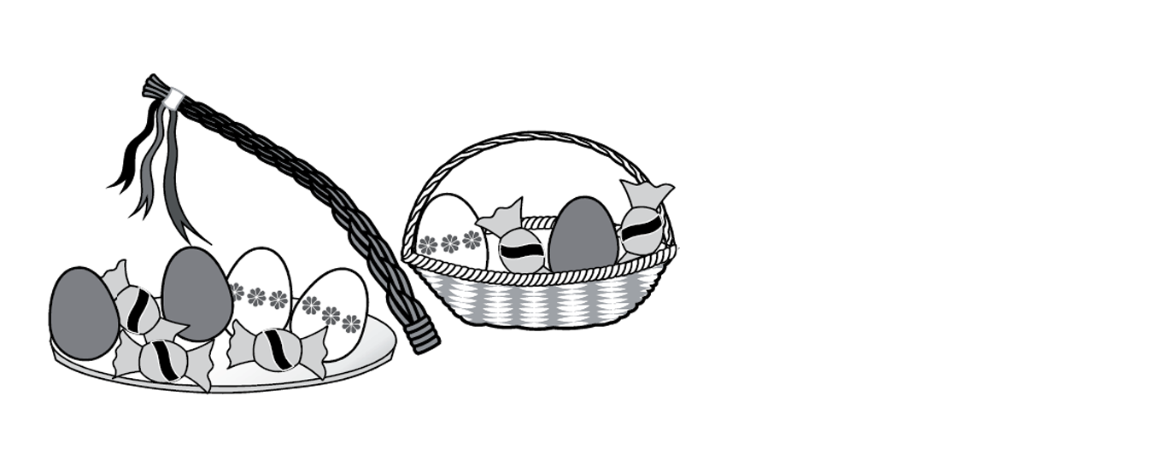
Přiřaďte k obrázku příslušný popis z nabídky A–F.

A) Na tácu je více bonbonů než v košíku. Na pomlázce je lichý počet stuh. Čokoládových vajíček je méně než malovaných.
B) V košíku je sudý počet vajíček. Celkový počet čokoládových vajíček je větší než počet bonbonů na tácu. Na pomlázce je lichý počet stuh.
C) Více než polovina všech bonbonů je na tácu. Celkový počet malovaných vajíček je lichý. Čokoládových vajíček je méně v košíku než na tácu.
D) Celkový počet vajíček je větší než celkový počet bonbonů. Na tácu je lichý počet vajíček. V košíku je méně čokoládových vajíček než bonbonů.
E) V košíku je sudý počet bonbonů. Počet malovaných vajíček na tácu není shodný s počtem malovaných vajíček v košíku. Na pomlázce je sudý počet stuh.
F) Celkový počet vajíček je lichý. V košíku je více vajíček než bonbonů. Počet malovaných vajíček na tácu je shodný s počtem malovaných vajíček v košíku.
ÚLOHA 6
Příklad obrázku s popisem
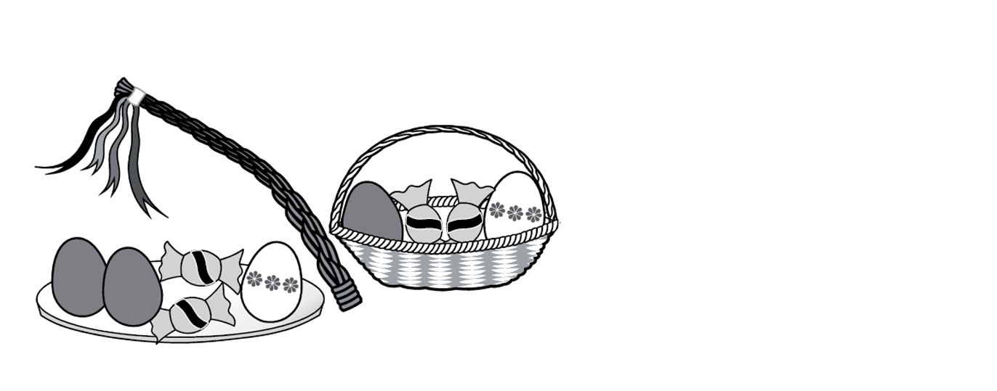
Přiřaďte k obrázku příslušný popis z nabídky A–F.
A) Na tácu je více bonbonů než v košíku. Na pomlázce je lichý počet stuh. Čokoládových vajíček je méně než malovaných.
B) V košíku je sudý počet vajíček. Celkový počet čokoládových vajíček je větší než počet bonbonů na tácu. Na pomlázce je lichý počet stuh.
C) Více než polovina všech bonbonů je na tácu. Celkový počet malovaných vajíček je lichý. Čokoládových vajíček je méně v košíku než na tácu.
D) Celkový počet vajíček je větší než celkový počet bonbonů. Na tácu je lichý počet vajíček. V košíku je méně čokoládových vajíček než bonbonů.
E) V košíku je sudý počet bonbonů. Počet malovaných vajíček na tácu není shodný s počtem malovaných vajíček v košíku. Na pomlázce je sudý počet stuh.
F) Celkový počet vajíček je lichý. V košíku je více vajíček než bonbonů. Počet malovaných vajíček na tácu je shodný s počtem malovaných vajíček v košíku.
ÚLOHA 7
Příklad obrázku s popisem
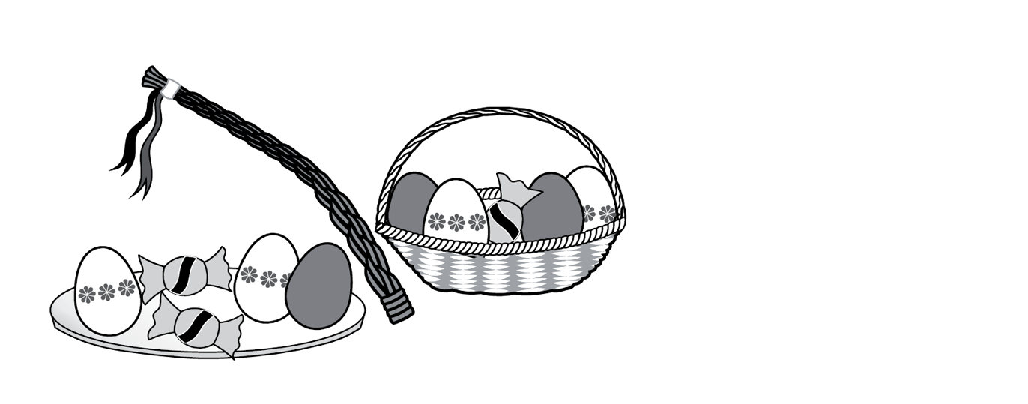
Přiřaďte k obrázku příslušný popis z nabídky A–F.
A) Na tácu je více bonbonů než v košíku. Na pomlázce je lichý počet stuh. Čokoládových vajíček je méně než malovaných.
B) V košíku je sudý počet vajíček. Celkový počet čokoládových vajíček je větší než počet bonbonů na tácu. Na pomlázce je lichý počet stuh.
C) Více než polovina všech bonbonů je na tácu. Celkový počet malovaných vajíček je lichý. Čokoládových vajíček je méně v košíku než na tácu.
D) Celkový počet vajíček je větší než celkový počet bonbonů. Na tácu je lichý počet vajíček. V košíku je méně čokoládových vajíček než bonbonů.
E) V košíku je sudý počet bonbonů. Počet malovaných vajíček na tácu není shodný s počtem malovaných vajíček v košíku. Na pomlázce je sudý počet stuh.
F) Celkový počet vajíček je lichý. V košíku je více vajíček než bonbonů. Počet malovaných vajíček na tácu je shodný s počtem malovaných vajíček v košíku.
ÚLOHA 8
Příklad obrázku s popisem
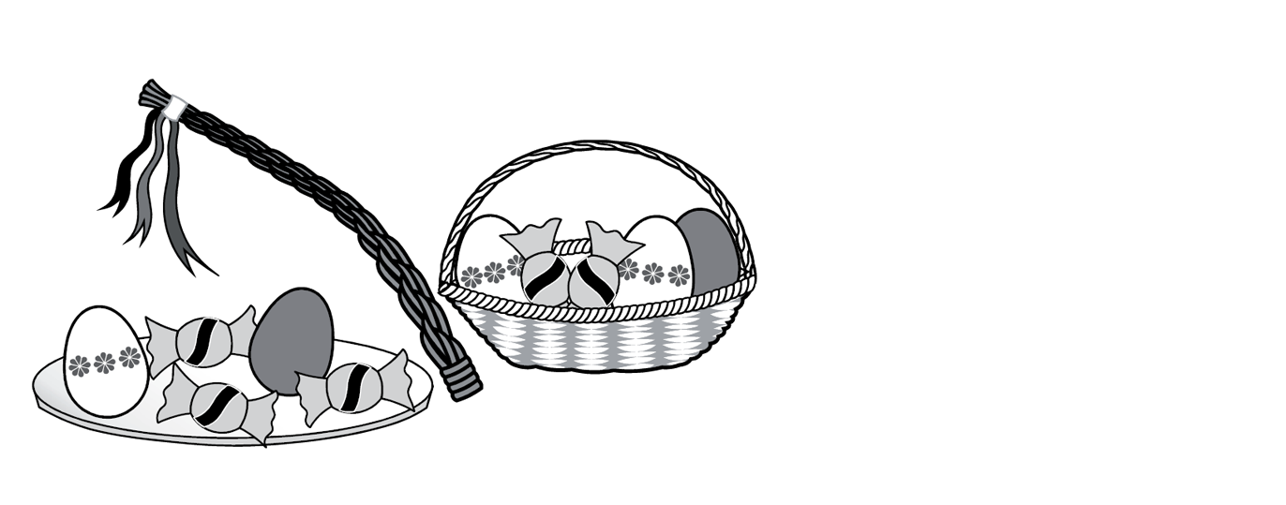
Přiřaďte k obrázku příslušný popis z nabídky A–F.
A) Na tácu je více bonbonů než v košíku. Na pomlázce je lichý počet stuh. Čokoládových vajíček je méně než malovaných.
B) V košíku je sudý počet vajíček. Celkový počet čokoládových vajíček je větší než počet bonbonů na tácu. Na pomlázce je lichý počet stuh.
C) Více než polovina všech bonbonů je na tácu. Celkový počet malovaných vajíček je lichý. Čokoládových vajíček je méně v košíku než na tácu.
D) Celkový počet vajíček je větší než celkový počet bonbonů. Na tácu je lichý počet vajíček. V košíku je méně čokoládových vajíček než bonbonů.
E) V košíku je sudý počet bonbonů. Počet malovaných vajíček na tácu není shodný s počtem malovaných vajíček v košíku. Na pomlázce je sudý počet stuh.
F) Celkový počet vajíček je lichý. V košíku je více vajíček než bonbonů. Počet malovaných vajíček na tácu je shodný s počtem malovaných vajíček v košíku.
ÚLOHA 9
Příklad obrázku s popisem
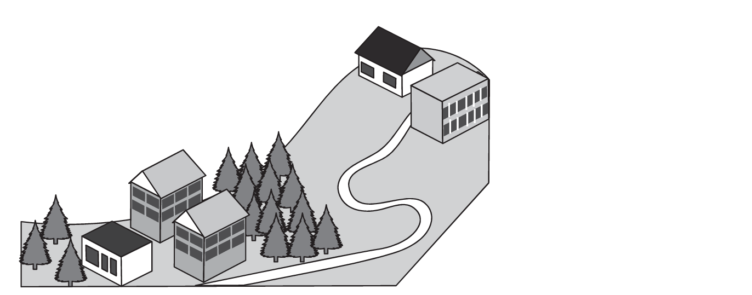
Přiřaďte k obrázku příslušný popis z nabídky A–F.

A) Celkový počet domů se sedlovou střechou je lichý. Patrových domů je méně než přízemních. Většina všech domů je mezi stromy.
B) Celkový počet patrových domů je sudý. Na kopci se nachází více než jeden dům s plochou střechou. Většina všech domů je přízemních.
C) Celkový počet domů je lichý. Většina všech domů je patrových. Na kopci je méně domů se sedlovou střechou než domů s plochou střechou.
D) Na kopci je více přízemních domů než patrových. Mezi stromy je lichý počet domů se sedlovou střechou. Celkový počet domů s plochou střechou je sudý.
E) Mezi stromy se nachází více než jeden dům se sedlovou střechou. Celkový počet přízemních domů je sudý. Na kopci se nachází méně domů než mezi stromy.
F) Domů s plochou střechou je méně než domů se sedlovou střechou. Na kopci je více přízemních domů než mezi stromy. Celkový počet domů mezi stromy je lichý

ÚLOHA 10
Příklad obrázku s popisem
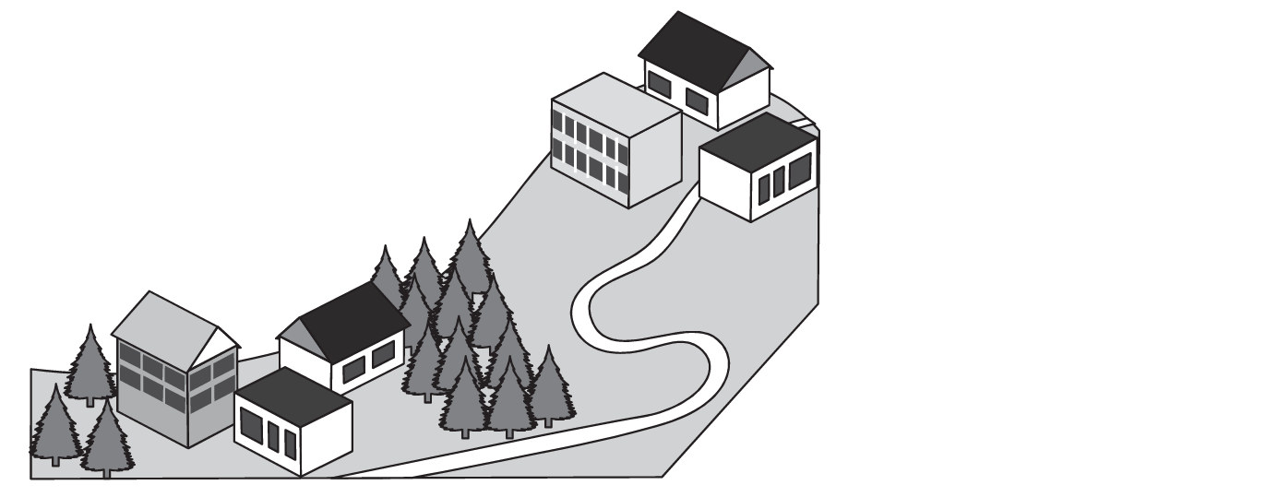
Přiřaďte k obrázku příslušný popis z nabídky A–F.
A) Celkový počet domů se sedlovou střechou je lichý. Patrových domů je méně než přízemních. Většina všech domů je mezi stromy.
B) Celkový počet patrových domů je sudý. Na kopci se nachází více než jeden dům s plochou střechou. Většina všech domů je přízemních.
C) Celkový počet domů je lichý. Většina všech domů je patrových. Na kopci je méně domů se sedlovou střechou než domů s plochou střechou.
D) Na kopci je více přízemních domů než patrových. Mezi stromy je lichý počet domů se sedlovou střechou. Celkový počet domů s plochou střechou je sudý.
E) Mezi stromy se nachází více než jeden dům se sedlovou střechou. Celkový počet přízemních domů je sudý. Na kopci se nachází méně domů než mezi stromy.
F) Domů s plochou střechou je méně než domů se sedlovou střechou. Na kopci je více přízemních domů než mezi stromy. Celkový počet domů mezi stromy je lichý

ÚLOHA 11
Příklad obrázku s popisem
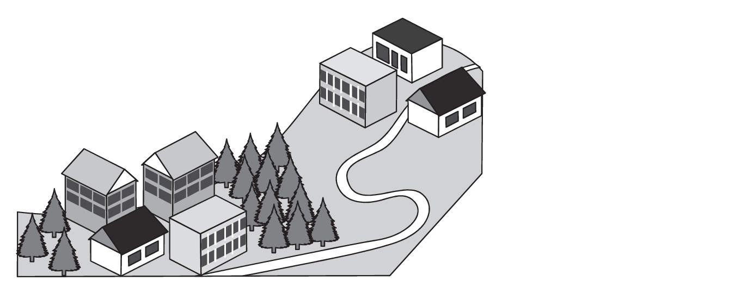
Přiřaďte k obrázku příslušný popis z nabídky A–F.
A) Celkový počet domů se sedlovou střechou je lichý. Patrových domů je méně než přízemních. Většina všech domů je mezi stromy.
B) Celkový počet patrových domů je sudý. Na kopci se nachází více než jeden dům s plochou střechou. Většina všech domů je přízemních.
C) Celkový počet domů je lichý. Většina všech domů je patrových. Na kopci je méně domů se sedlovou střechou než domů s plochou střechou.
D) Na kopci je více přízemních domů než patrových. Mezi stromy je lichý počet domů se sedlovou střechou. Celkový počet domů s plochou střechou je sudý.
E) Mezi stromy se nachází více než jeden dům se sedlovou střechou. Celkový počet přízemních domů je sudý. Na kopci se nachází méně domů než mezi stromy.
F) Domů s plochou střechou je méně než domů se sedlovou střechou. Na kopci je více přízemních domů než mezi stromy. Celkový počet domů mezi stromy je lichý
ÚLOHA 12
Příklad obrázku s popisem
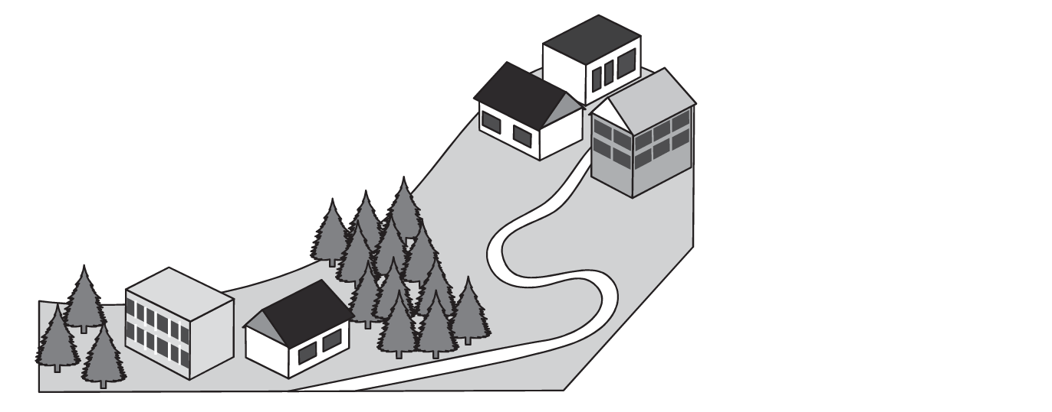
Přiřaďte k obrázku příslušný popis z nabídky A–F.
A) Celkový počet domů se sedlovou střechou je lichý. Patrových domů je méně než přízemních. Většina všech domů je mezi stromy.
B) Celkový počet patrových domů je sudý. Na kopci se nachází více než jeden dům s plochou střechou. Většina všech domů je přízemních.
C) Celkový počet domů je lichý. Většina všech domů je patrových. Na kopci je méně domů se sedlovou střechou než domů s plochou střechou.
D) Na kopci je více přízemních domů než patrových. Mezi stromy je lichý počet domů se sedlovou střechou. Celkový počet domů s plochou střechou je sudý.
E) Mezi stromy se nachází více než jeden dům se sedlovou střechou. Celkový počet přízemních domů je sudý. Na kopci se nachází méně domů než mezi stromy.
F) Domů s plochou střechou je méně než domů se sedlovou střechou. Na kopci je více přízemních domů než mezi stromy. Celkový počet domů mezi stromy je lichý

ÚLOHA 13
Příklad obrázku s popisem
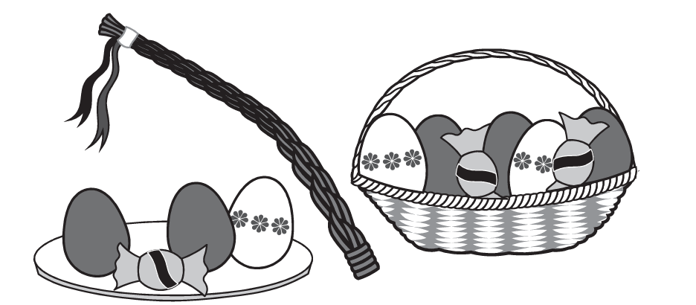
Přiřaďte k obrázku příslušný popis z nabídky A–F.

A) Více než polovina vajíček v košíku je čokoládových. Celkový počet bonbonů je lichý. Na tácu je méně malovaných vajíček než v košíku.
B) Více než polovina vajíček na tácu je čokoládových. V košíku je více malovaných vajíček než na tácu. Na tácu je sudý počet bonbonů.
C) Celkový počet malovaných vajíček je lichý. Počet bonbonů v košíku je shodný s počtem bonbonů na tácu. Na pomlázce je sudý počet stuh.
D) Celkový počet malovaných vajíček je větší než počet bonbonů na tácu. Na pomlázce je lichý počet stuh. Více než polovina všech vajíček je v košíku.
E) V košíku je více čokoládových vajíček než na tácu. Celkový počet malovaných vajíček je menší než celkový počet bonbonů. V košíku je sudý počet bonbonů.
F) Na tácu je lichý počet malovaných vajíček. Celkový počet vajíček v košíku je sudý. Počet malovaných vajíček v košíku je menší než počet bonbonů na tácu.

ÚLOHA 14
Příklad obrázku s popisem
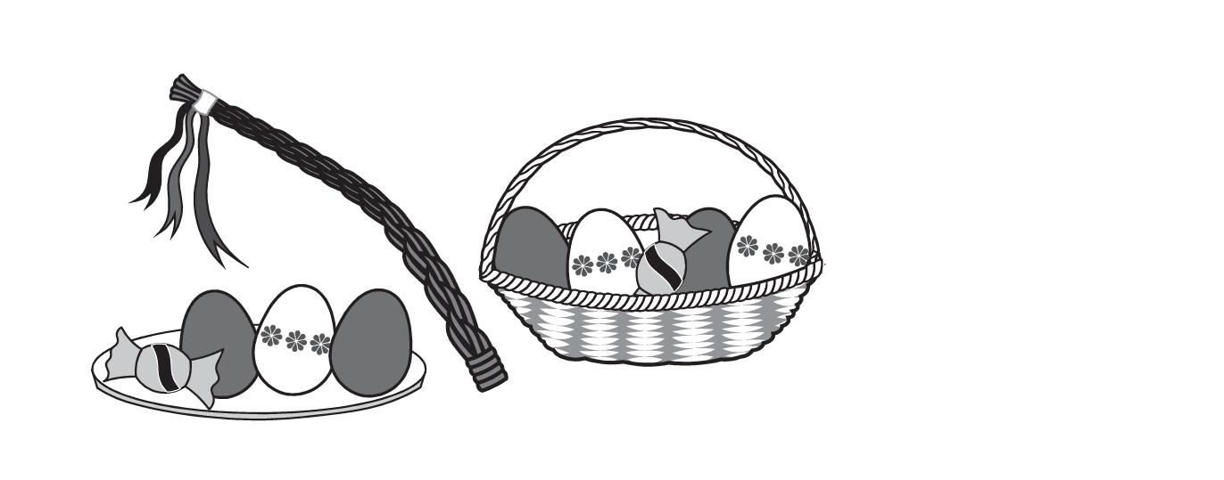
Přiřaďte k obrázku příslušný popis z nabídky A–F.

A) Více než polovina vajíček v košíku je čokoládových. Celkový počet bonbonů je lichý. Na tácu je méně malovaných vajíček než v košíku.
B) Více než polovina vajíček na tácu je čokoládových. V košíku je více malovaných vajíček než na tácu. Na tácu je sudý počet bonbonů.
C) Celkový počet malovaných vajíček je lichý. Počet bonbonů v košíku je shodný s počtem bonbonů na tácu. Na pomlázce je sudý počet stuh.
D) Celkový počet malovaných vajíček je větší než počet bonbonů na tácu. Na pomlázce je lichý počet stuh. Více než polovina všech vajíček je v košíku.
E) V košíku je více čokoládových vajíček než na tácu. Celkový počet malovaných vajíček je menší než celkový počet bonbonů. V košíku je sudý počet bonbonů.
F) Na tácu je lichý počet malovaných vajíček. Celkový počet vajíček v košíku je sudý. Počet malovaných vajíček v košíku je menší než počet bonbonů na tácu.

ÚLOHA 15
Příklad obrázku s popisem
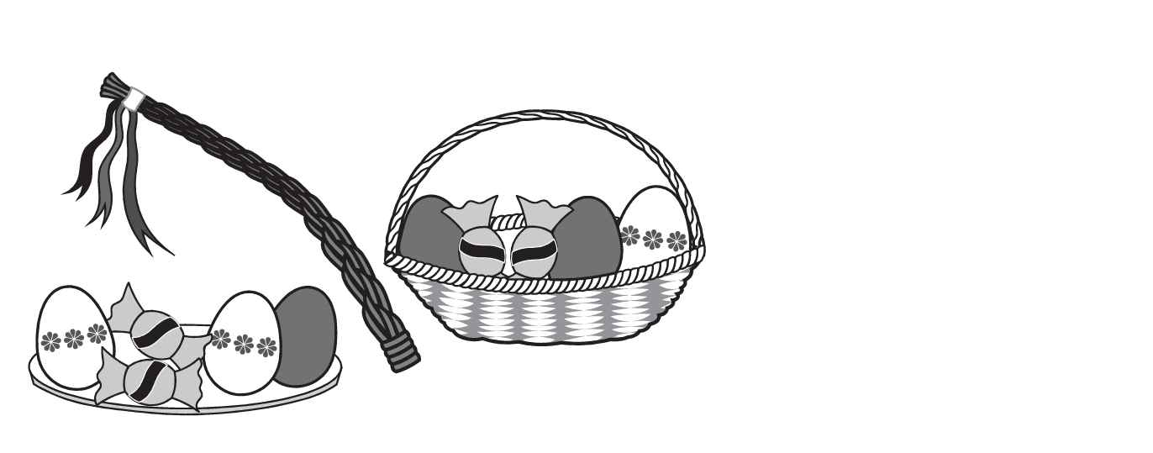
Přiřaďte k obrázku příslušný popis z nabídky A–F.

A) Více než polovina vajíček v košíku je čokoládových. Celkový počet bonbonů je lichý. Na tácu je méně malovaných vajíček než v košíku.
B) Více než polovina vajíček na tácu je čokoládových. V košíku je více malovaných vajíček než na tácu. Na tácu je sudý počet bonbonů.
C) Celkový počet malovaných vajíček je lichý. Počet bonbonů v košíku je shodný s počtem bonbonů na tácu. Na pomlázce je sudý počet stuh.
D) Celkový počet malovaných vajíček je větší než počet bonbonů na tácu. Na pomlázce je lichý počet stuh. Více než polovina všech vajíček je v košíku.
E) V košíku je více čokoládových vajíček než na tácu. Celkový počet malovaných vajíček je menší než celkový počet bonbonů. V košíku je sudý počet bonbonů.
F) Na tácu je lichý počet malovaných vajíček. Celkový počet vajíček v košíku je sudý. Počet malovaných vajíček v košíku je menší než počet bonbonů na tácu.

ÚLOHA 16
Příklad obrázku s popisem
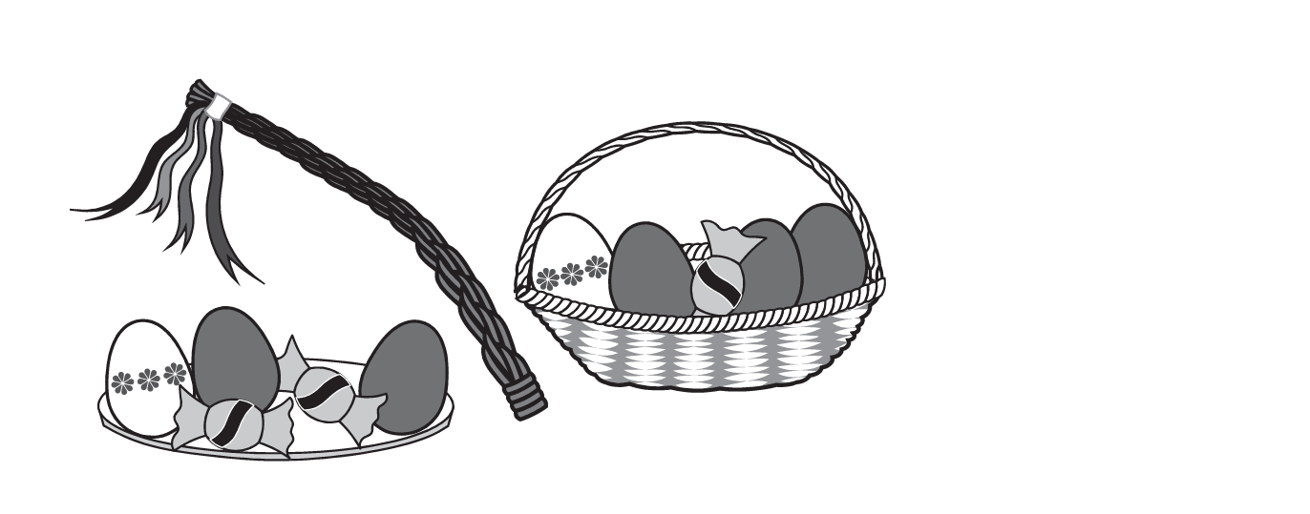 Přiřaďte k obrázku příslušný popis z nabídky A–F.

A) Více než polovina vajíček v košíku je čokoládových. Celkový počet bonbonů je lichý. Na tácu je méně malovaných vajíček než v košíku.
B) Více než polovina vajíček na tácu je čokoládových. V košíku je více malovaných vajíček než na tácu. Na tácu je sudý počet bonbonů.
C) Celkový počet malovaných vajíček je lichý. Počet bonbonů v košíku je shodný s počtem bonbonů na tácu. Na pomlázce je sudý počet stuh.
D) Celkový počet malovaných vajíček je větší než počet bonbonů na tácu. Na pomlázce je lichý počet stuh. Více než polovina všech vajíček je v košíku.
E) V košíku je více čokoládových vajíček než na tácu. Celkový počet malovaných vajíček je menší než celkový počet bonbonů. V košíku je sudý počet bonbonů.
F) Na tácu je lichý počet malovaných vajíček. Celkový počet vajíček v košíku je sudý. Počet malovaných vajíček v košíku je menší než počet bonbonů na tácu.
ÚLOHA 17
Příklad obrázku s popisem
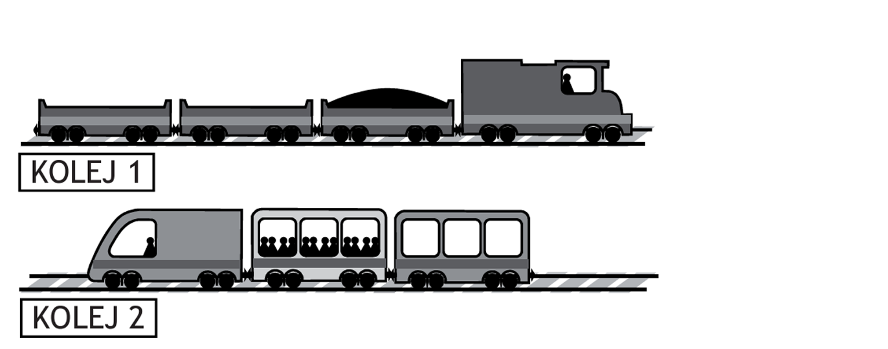
Přiřaďte k obrázku příslušný popis z nabídky A–F.

A) Osobní vlak má lichý počet vagónů. Nákladní vlak nemá více vagónů než vlak osobní. Vlak na 2. koleji má sudý počet plných vagónů.
B) Jeden z vlaků má sudý počet prázdných vagónů. Osobní vlak má lichý počet plných vagónů. Vlak na 1. koleji má více vagónů než vlak na 2. koleji.
C) Celkový počet vagónů na obrázku je lichý. Vlak na 2. koleji má méně vagónů než vlak na 1. koleji. Nákladní vlak má lichý počet prázdných vagónů.
D) Osobní vlak nemá prázdných vagónů stejně jako těch plných. Nákladní vlak má sudý počet vagónů. Vlak na 1. koleji má lichý počet plných vagónů.
E Vlak na 2. koleji má lichý počet prázdných vagónů. Nákladní vlak má jiný počet vagónů než vlak osobní. Osobní vlak má sudý počet plných vagónů.)
F) Vlak na 1. koleji nemá méně prázdných vagónů než vlak na 2. koleji. Osobní vlak má více než jeden plný vagón. Nákladní vlak má lichý počet plných vagónů.
ÚLOHA 18
Příklad obrázku s popisem
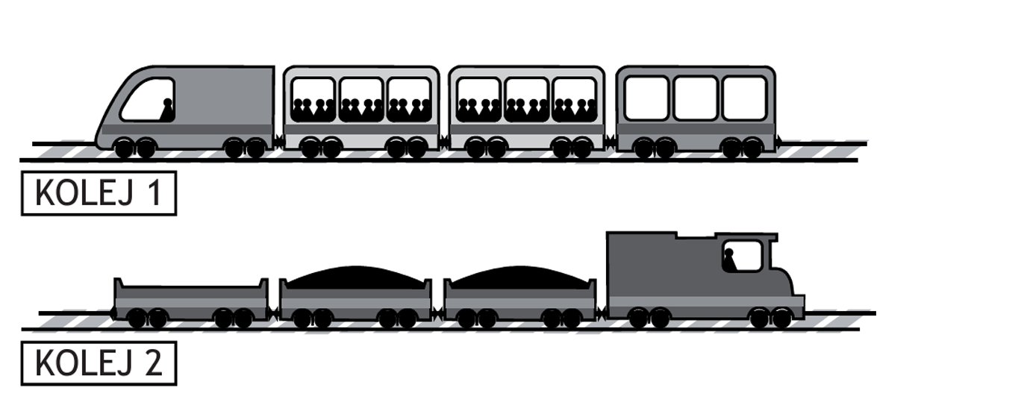
Přiřaďte k obrázku příslušný popis z nabídky A–F.

A) Osobní vlak má lichý počet vagónů. Nákladní vlak nemá více vagónů než vlak osobní. Vlak na 2. koleji má sudý počet plných vagónů.
B) Jeden z vlaků má sudý počet prázdných vagónů. Osobní vlak má lichý počet plných vagónů. Vlak na 1. koleji má více vagónů než vlak na 2. koleji.
C) Celkový počet vagónů na obrázku je lichý. Vlak na 2. koleji má méně vagónů než vlak na 1. koleji. Nákladní vlak má lichý počet prázdných vagónů.
D) Osobní vlak nemá prázdných vagónů stejně jako těch plných. Nákladní vlak má sudý počet vagónů. Vlak na 1. koleji má lichý počet plných vagónů.
E Vlak na 2. koleji má lichý počet prázdných vagónů. Nákladní vlak má jiný počet vagónů než vlak osobní. Osobní vlak má sudý počet plných vagónů.)
F) Vlak na 1. koleji nemá méně prázdných vagónů než vlak na 2. koleji. Osobní vlak má více než jeden plný vagón. Nákladní vlak má lichý počet plných vagónů.
ÚLOHA 19
Příklad obrázku s popisem
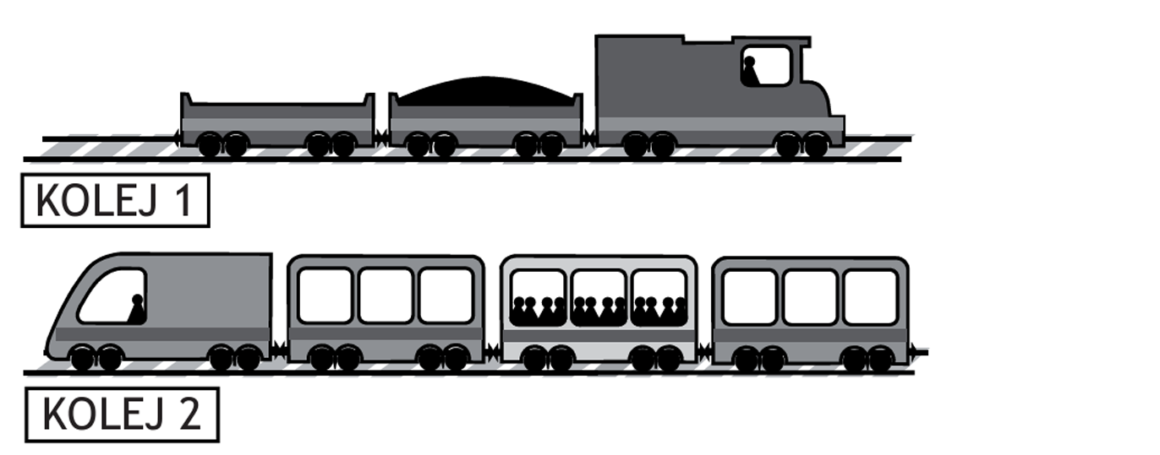
Přiřaďte k obrázku příslušný popis z nabídky A–F.

A) Osobní vlak má lichý počet vagónů. Nákladní vlak nemá více vagónů než vlak osobní. Vlak na 2. koleji má sudý počet plných vagónů.
B) Jeden z vlaků má sudý počet prázdných vagónů. Osobní vlak má lichý počet plných vagónů. Vlak na 1. koleji má více vagónů než vlak na 2. koleji.
C) Celkový počet vagónů na obrázku je lichý. Vlak na 2. koleji má méně vagónů než vlak na 1. koleji. Nákladní vlak má lichý počet prázdných vagónů.
D) Osobní vlak nemá prázdných vagónů stejně jako těch plných. Nákladní vlak má sudý počet vagónů. Vlak na 1. koleji má lichý počet plných vagónů.
E Vlak na 2. koleji má lichý počet prázdných vagónů. Nákladní vlak má jiný počet vagónů než vlak osobní. Osobní vlak má sudý počet plných vagónů.)
F) Vlak na 1. koleji nemá méně prázdných vagónů než vlak na 2. koleji. Osobní vlak má více než jeden plný vagón. Nákladní vlak má lichý počet plných vagónů.

ÚLOHA 20
Příklad obrázku s popisem
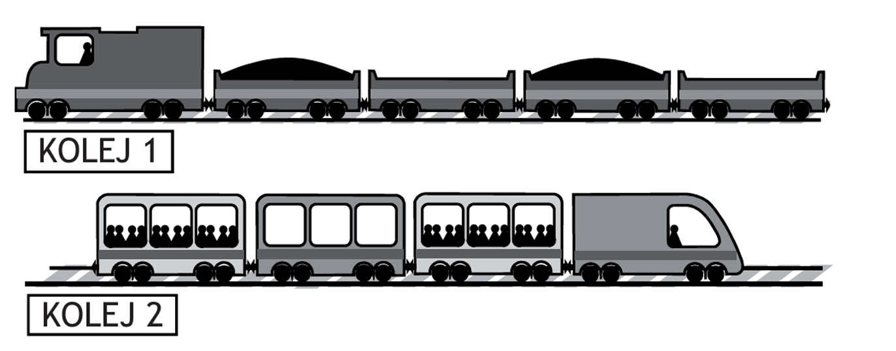
Přiřaďte k obrázku příslušný popis z nabídky A–F.

A) Osobní vlak má lichý počet vagónů. Nákladní vlak nemá více vagónů než vlak osobní. Vlak na 2. koleji má sudý počet plných vagónů.
B) Jeden z vlaků má sudý počet prázdných vagónů. Osobní vlak má lichý počet plných vagónů. Vlak na 1. koleji má více vagónů než vlak na 2. koleji.
C) Celkový počet vagónů na obrázku je lichý. Vlak na 2. koleji má méně vagónů než vlak na 1. koleji. Nákladní vlak má lichý počet prázdných vagónů.
D) Osobní vlak nemá prázdných vagónů stejně jako těch plných. Nákladní vlak má sudý počet vagónů. Vlak na 1. koleji má lichý počet plných vagónů.
E Vlak na 2. koleji má lichý počet prázdných vagónů. Nákladní vlak má jiný počet vagónů než vlak osobní. Osobní vlak má sudý počet plných vagónů.)
F) Vlak na 1. koleji nemá méně prázdných vagónů než vlak na 2. koleji. Osobní vlak má více než jeden plný vagón. Nákladní vlak má lichý počet plných vagónů.

